НАИМЕНОВАНИЕ ОРГАНИЗАЦИИ

УТВЕРЖДАЮ
Руководитель (должность, наименование предприятия - заказчика АС)
Личная подпись Расшифровка подписи
Печать
Дата
УТВЕРЖДАЮ
Руководитель (должность, наименование предприятия - заказчика АС)
Личная подпись Расшифровка подписи
Печать
Дата
Наименование вида АС
Наименование объекта автоматизации

Сокращенное наменование АС

техническое задание

На 22 листах

Действует с «___»________2007 г.

СОГЛАСОВАНО
Руководитель (должность, наименование согласующей организации)
Личная подпись Расшифровка подписи
Печать
Дата

Москва 2007
ТЗ на АС содержит следующие разделы, которые могут быть разделены на подразделы:
1) общие сведения;
2) назначение и цели создания (развития) системы;
3) характеристика объектов автоматизации;
4) требования к системе;
5) состав и содержание работ по созданию системы;
6) порядок контроля и приемки системы;
7) требования к составу и содержанию работ по подготовке объекта автоматизации к вводу системы в действие;
8) требования к документированию;
9) источники разработки.

В состав ТЗ на АС при наличии утвержденных методик включают приложения, содержащие:
1) расчет ожидаемой эффективности системы;
2) оценку научно-технического уровня системы.
Приложения включают в состав ТЗ на АС по согласованию между разработчиком и заказчиком системы.

СОДЕРЖАНИЕ:
1 СОДЕРЖАНИЕ: 3
2 ОБЩИЕ ПОЛОЖЕНИЯ 5
2.1 Полное наименование системы и ее условное обозначение 5
2.2 Номер договора (контракта) 5
2.3 Наименования организации-заказчика и организаций-участников работ 5
2.4 Перечень документов, на основании которых создается система 5
2.5 Плановые сроки начала и окончания работы по созданию системы 5
2.6 Источники и порядок финансирования работ 5
2.7 Порядок оформления и предъявления заказчику результатов работ по созданию системы 5
2.8 Перечень нормативно-технических документов, методических материалов, использованных при разработке ТЗ 5
2.9 Определения, обозначения и сокращения 5
3 НАЗНАЧЕНИЕ И ЦЕЛИ СОЗДАНИЯ СИСТЕМЫ 6
3.1 Назначение системы 6
3.2 Цели создания системы 6
4 ХАРАКТЕРИСТИКА ОБЪЕКТА АВТОМАТИЗАЦИИ 7
5 ТРЕБОВАНИЯ К СИСТЕМЕ 8
5.1 Требования к системе в целом 8
5.1.1 Требования к структуре и функционированию системы 8
5.1.1.1 Перечень подсистем, их назначение и основные характеристики 9
5.1.1.2 Требования к способам и средствам связи для информационного обмена между компонентами системы 9
5.1.2 Требования к численности и квалификации персонала системы 9
5.1.3 Показатели назначения 9
5.1.4 Требования к надежности 9
5.1.5 Требования к безопасности 10
5.1.6 Требования к эргономике и технической эстетике 10
5.1.7 Требования к транспортабельности для подвижных АС 10
5.1.8 Требования к эксплуатации, техническому обслуживанию, ремонту и хранению компонентов системы 10
5.1.9 Требования к защите информации от несанкционированного доступа 11
5.1.10 Требования по сохранности информации при авариях 11
5.1.11 Требования к защите от влияния внешних воздействий 11
5.1.12 Требования к патентной частоте 11
5.1.13 Требования по стандартизации и унификации 11
5.1.14 Дополнительные требования 11
5.2 Требования к функциям (задачам), выполняемым системой 12
5.3 Требования к видам обеспечения 12
5.3.1 Требования к математическому обеспечению системы 12
5.3.2 Требования информационному обеспечению системы 13
5.3.3 Требования к лингвистическому обеспечению системы 13
5.3.4 Требования к программному обеспечению системы 13
5.3.5 Требования к техническому обеспечению 14
5.3.6 Требования к метрологическому обеспечению 14
5.3.7 Требования к организационному обеспечению 14
5.3.8 Требования к методическому обеспечению 14
6 СОСТАВ И СОДЕРЖАНИЕ РАБОТ ПО СОЗДАНИЮ (РАЗВИТИЮ) СИСТЕМЫ 16
7 ПОРЯДОК КОНТРОЛЯ И ПРИЕМКИ СИСТЕМЫ 17
7.1 Виды, состав, объем и методы испытаний системы 17
7.2 Общие требования к приемке работ по стадиям 17
7.3 Статус приемочной комиссии 17
8 ТРЕБОВАНИЯ К СОСТАВУ И СОДЕРЖАНИЮ РАБОТ ПО ПОДГОТОВКЕ ОБЪЕКТА АВТОМАТИЗАЦИИ К ВВОДУ СИСТЕМЫ В ДЕЙСТВИЕ 18
9 ТРЕБОВАНИЯ К ДОКУМЕНТИРОВАНИЮ 19
10 ИСТОЧНИКИ РАЗРАБОТКИ 20
ПРИЛОЖЕНИЕ А 21

ОБЩИЕ ПОЛОЖЕНИЯ
В разделе «Общие сведения» указывают:
1) полное наименование системы и ее условное обозначение;
2) шифр темы или шифр (номер) договора;
3) наименование предприятий (объединений) разработчика и заказчика (пользователя) системы и их реквизиты;
4) перечень документов, на основании которых создается система, кем и когда утверждены эти документы;
5) плановые сроки начала и окончания работы по созданию системы;
6) сведения об источниках и порядке финансирования работ;
7) порядок оформления и предъявления заказчику результатов работ по созданию системы (ее частей), по изготовлению и наладке отдельных средств (технических, программных, информационных) и программно-технических (программно-методических) комплексов системы.

Полное наименование системы и ее условное обозначение
Система уведомлений о погоде (СУП)

Номер договора (контракта)
518069

Наименования организации-заказчика и организаций-участников работ
Заказчик: Наша команда
Адрес: Ростов-на-Дону
Разработчик: Разработчики (Назаров Матвей, Акимов Даниил)
Адрес: Ростов-на-Дону, Гагарина 1

Перечень документов, на основании которых создается система
ГОСТ 34.602-(2020)

Плановые сроки начала и окончания работы по созданию системы
Начало: 01.11.2022

Окончание: 03.02.2023

Источники и порядок финансирования работ
Работы выполняется на безвозмедной основе с целью к допуску к защите с оценкой

Порядок оформления и предъявления заказчику результатов работ по созданию системы
На протяжении всего срока, разработчики по договоренности раз в неделю показывают преподавателю результат работы (гит) за отчетный период времени, а после завершении работы предоставляют систему Заказчику.

Перечень нормативно-технических документов, методических материалов, использованных при разработке ТЗ
Документация техническая (Python и т.д.)

Определения, обозначения и сокращения

НАЗНАЧЕНИЕ И ЦЕЛИ СОЗДАНИЯ СИСТЕМЫ

Назначение системы
Система предназначена для предоставления данных о погодных условиях на сегодняшний день.

Цели создания системы
Система создается с целью:
- Предоставление сводки о состоянии воздуха, скорости ветра и т.д.
- Уведомить пользователей о наличии опасности природных катаклизмов.
- Рекомендация о том стоит ли надевать одежду, ориентированную по погодным условиям.

ХАРАКТЕРИСТИКА ОБЪЕКТА АВТОМАТИЗАЦИИ
Объектом автоматизации является совокупность процессов информационного взаимодействия между клиентами заказчика и его сотрудниками. Процесс, который подвергается автоматизации, является обменой информацией между заказчиком и клиентом.
Требует:
- Краткая характеристика о проекте
- Сведения об условиях эксплуатации проекта

ТРЕБОВАНИЯ К СИСТЕМЕ

Требования к системе в целом

Требования к структуре и функционированию системы

Перечень подсистем, их назначение и основные характеристики
Подсистема | Требование
Коммуникативная | Доработка
Система сохранения отчетов в формате файл | Доработка

Требования к способам и средствам связи для информационного обмена между компонентами системы
Дополнительные требования к способам и средствам связи для информационного обмена между компонентами системы при развитии системы не предъявляются.

Требования к численности и квалификации персонала системы
В состав персонала, необходимого для обеспечения эксплуатации КХД в рамках соответствующих подразделений Заказчика, необходимо выделение следующих ответственных лиц:
- Руководитель эксплуатирующего подразделения – 1\2 человек(а) (сам заказчик и его подручный)
К квалификации персонала, эксплуатирующего Систему КХД, предъявляются следующие требования:
- знание о том, какой отчет требуется подготовить для отправки и его наличие
- наличие базовых знаний о работе с интерфейсом системы (где находится какая кнопка и т.п.) (поменять)

Показатели назначения
Подробно описать
Система должна обеспечивать следующие количественные показатели, которые характеризуют степень соответствия ее назначению:
- система должна выполнять свою базовую функцию, а именно иметь возможность подписки на погоду.
- степень приспособляемости системы к изменению процессов и методов управления должна быть высока, как и возможность ее модернизации

Требования к надежности
Все компоненты системы должны иметь возможность резервирования, что повысит надёжность и позволит сохранять работоспособность системы и целостность данных при частичном выходе из строя программно-аппаратных средств.

Требования к безопасности

Требования к эргономике и технической эстетике
Подсистема формирования и визуализации отчетности данных должна обеспечивать удобный для конечного пользователя интерфейс, отвечающий следующим требованиям.
В части внешнего оформления:
- интерфейсы подсистем должен быть типизированы;
- должно быть обеспечено наличие локализованного (русскоязычного) интерфейса пользователя;
- присвоить ссылке на сайт название организации заказчика (определится)

Требования к эксплуатации, техническому обслуживанию, ремонту и хранению компонентов системы

Требования к защите информации от несанкционированного доступа
Обеспечение информационное безопасности Системы КХД должно удовлетворять следующим требованиям:
- Защита Системы должна обеспечиваться комплексом программно-технических средств и поддерживающих их организационных мер.
- Разграничение прав доступа пользователей (клиентов, сотрудников) Системы должно строиться по принципу "что не разрешено, то запрещено".

Требования по сохранности информации при авариях
(расписать) зависит от Заказчика
Средства антивирусной защиты должны быть установлены на всех рабочих местах пользователей и администраторов Системы КХД. Средства антивирусной защиты рабочих местах пользователей и администраторов должны обеспечивать:
- централизованное управление сканированием, удалением вирусов и протоколированием вирусной активности на рабочих местах пользователей;
- централизованную автоматическую инсталляцию клиентского ПО на рабочих местах пользователей и администраторов;
- ведение журналов вирусной активности;
- администрирование всех антивирусных продуктов.

Требования к защите от влияния внешних воздействий
Требования не предъявляются

Требования к патентной частоте
Требования не предъявляются

Требования по стандартизации и унификации
Требования не предъявляются

Дополнительные требования
Система должна корректно работать во всех браузерах и во всех версиях начиная с мобильных устройств(смартфоны).

Требования к функциям (задачам), выполняемым системой
Функция | Задача
Отправка данных, как сотрудник заказчика | Загрузка необходимых команд в телеграмм бот
Отправка данных, как сотрудник заказчика | Редактирование содержания сообщения для клиента
Отправка данных, как сотрудник заказчика | Отправка сообщений, команд
Отправка данных,  как клиент заказчика | Прикрепление к нему возможных файлов
Вход в систему | Проверка на тип пользователя(отсутствует)

Требования к видам обеспечения

Требования к математическому обеспечению системы
Не предъявляются.

Требования к информационному обеспечению системы
Разрабатываемая система представляет собой централизованную базу данных (с централизованными данными, SQLite3). Таким образом, все данные располагаются централизованно на едином сервере, к которому пользователи обращаются с клиентских мест;
Информационное обеспечение системы должно быть достаточным для выполнения всех функций системы, обеспечивать информационную совместимость подсистем со смежными;
В системе должны быть предусмотрены меры по контролю и обновлению данных в информационных массивах и восстановлению массивов при сбоях технических устройств;
В системе должен быть предусмотрен удобный и быстрый доступ к необходимой информации.

Требования к лингвистическому обеспечению системы
Требования не предъявляются
При реализации системы должны применяться следующие языки высокого уровня: SQL, Python.
При реализации системы должны применяться следующие языки и стандарты взаимодействия КХД со смежными системами и пользователей с КХД: должны использоваться стандартные способы получения ввода от пользователя и также самый качественный способ отсылки данных при помощи Django.

Требования к программному обеспечению системы
Система должна, как сайт, должна корректно отображаться и работать на большинстве браузерах, в том числе и их мобильных версиях, также работать система должна на каждой операционной системе.
К обеспечению качества ПС предъявляются следующие требования:
- функциональность должна обеспечиваться выполнением подсистемами всех их функций.
- надежность должна обеспечиваться за счет предупреждения ошибок - не допущения ошибок в готовых ПС;
- также на каждом этапе в разработке ПС должна проводится проверка правильности принятых решений по разработке и применению готовых ПС.

Требования к техническому обеспечению
Серверная часть из-за своей малой загрузки может быть реализована путем покупки определенного сервиса, который предоставляет доступ к своим вычислительным ресурсам. К вычислительной технике заказчика специфических требований не предъявляется.

Требования к метрологическому обеспечению
Не предъявляются.

Требования к организационному обеспечению
Не предъявляются
Заказчику требуется выделить сотрудников, которые буду взаимодействовать с системой. Данные сотрудники за небольшой объем времени будут обучены о том, как работать с системой, ее назначении и также специфике хранения данных на сервере.

Требования к методическому обеспечению
Методическое обеспечение Системы должно включать совокупность документов, описывающих технологию функционирования Системы, методы выбора и применения пользователями технологических приемов для получения конкретных результатов при функционировании Системы

СОСТАВ И СОДЕРЖАНИЕ РАБОТ ПО СОЗДАНИЮ (РАЗВИТИЮ) СИСТЕМЫ
Работы по созданию системы выполняются в три этапа:
Проектирование. Разработка прототипа без дизайна. Разработка проекта (продолжительность — минимум 1 месяц, максимум 2 месяца).
Конкретные сроки выполнения стадий и этапов разработки:
24.10.2022 – 31.10.2022 проектирование
1.11.2022 – 1.12.2022 создание прототипа СУП для выполнения базовой цели системы
2.12.2022 – 9.12.2022 дизайн, интерфейс системы и отчетной документации. (листинг кода)

ПОРЯДОК КОНТРОЛЯ И ПРИЕМКИ СИСТЕМЫ

Виды, состав, объем и методы испытаний системы
Система подвергается испытаниям следующих видов:
1. Предварительные испытания.
2. Опытная эксплуатация.
Предварительные испытания проводятся на этапе разработки, а также после полного завершения работы над системой
Опытная эксплуатация проводится заказчиком, от которого следует вывод о проделанной работе.

Общие требования к приемке работ по стадиям
На территории Заказчика при предоставлении системы
Стадия испытаний | Участники испытаний | Место и срок проведения | Порядок согласования документации | Статус приемочной комиссии
Предварительные испытания | Разработчики | На территории разработчиков  на протяжении разработки системы | Проведение предварительных испытаний.  Фиксирование выявленных неполадок в Протоколе испытаний.  Устранение выявленных неполадок. | Тестировщики
Опытная эксплуатация | Закачик и разработчики | На территории Заказчика при предоставлении системы | Проведение опытной эксплуатации.  Фиксирование выявленных неполадок в Протоколе испытаний.  Устранение выявленных неполадок.  Проверка устранения выявленных неполадок. | Заказчик

ТРЕБОВАНИЯ К СОСТАВУ И СОДЕРЖАНИЮ РАБОТ ПО ПОДГОТОВКЕ ОБЪЕКТА АВТОМАТИЗАЦИИ К ВВОДУ СИСТЕМЫ В ДЕЙСТВИЕ
Для создания условий функционирования КХД, при которых гарантируется соответствие создаваемой системы требованиям, содержащимся в настоящем техническом задании, и возможность эффективного её использования, в организации Заказчика должен быть проведен комплекс мероприятий:
Технические мероприятия
Силами Заказчика в срок до начала этапа «Разработка рабочей документации. Адаптация программ» должны быть выполнены следующие работы:
- выделение средств и подготовка хостинга для системы
- организовано необходимое сетевое взаимодействие.
Организационные мероприятия
Силами Заказчика в срок до начала этапа работ «Разработка рабочей документации. Адаптация программ» должны быть решены организационные вопросы по взаимодействию с системами-источниками данных. К данным организационным вопросам относятся:
- организация доступа к базам данных источников;
- организация доступа к СУП
- выделение ответственных специалистов со стороны Заказчика для взаимодействия с проектной командой по вопросам взаимодействия с системами-источниками данных.

ТРЕБОВАНИЯ К ДОКУМЕНТИРОВАНИЮ
Отчёт, листинг кода, ссылка на проект в гитхабе.
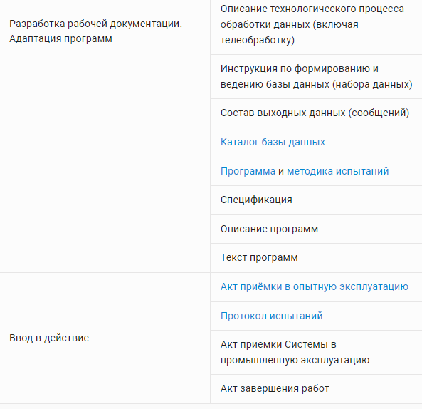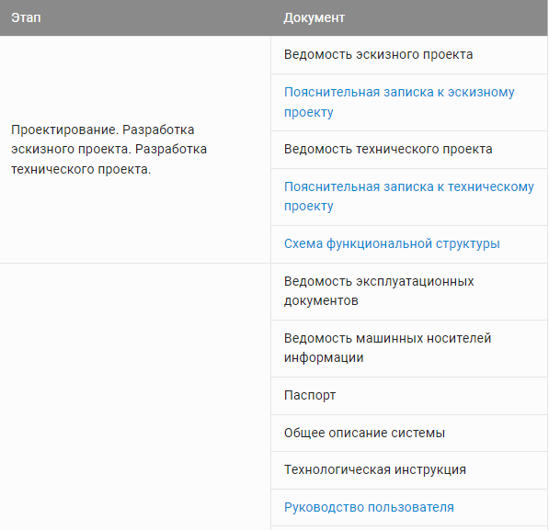

ИСТОЧНИКИ РАЗРАБОТКИ
Python
ПРИЛОЖЕНИЕ А
Название приложения
Weather today
Наш бот позволяет узнать погоду по геометке пользователя.
У него будет возможность оформить рассылку погоды в определенный час.

СОСТАВИЛИ
Наименование организации, предприятия | Должность исполнителя | Фамилия имя, отчество | Подпись | Дата
ДГТУ | разработчик | Назаров М.М. |  | 22.10.2022
ДГТУ | разработчик | Акимов Д.О. |  | 22.10.2022
СОГЛАСОВАНО
Наименование организации, предприятия | Должность исполнителя | Фамилия имя, отчество | Подпись | Дата

